Bac S 2013 Métropole http://labolycee.org

EXERCICE II - PRINCIPE DE FONCTIONNEMENT D’UN GPS (10 points)

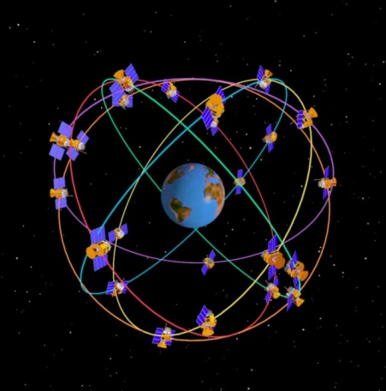
Le nom officiel du GPS (Global Positioning System) est originellement NAVSTAR (Navigation System by Timing and Ranging). Il fut imaginé et mis au point par le département de la défense américaine qui envoya dans l’espace la première génération de satellites à partir de 1978. Depuis lors, celui-ci a largement fait ses preuves et le système GPS actuel comporte une trentaine de satellites en orbites quasi circulaires faisant inlassablement deux révolutions par jour autour de la Terre.

Données :
- Célérité de la lumière dans le vide ……….c = 3,00 × 10⁸ m.s⁻¹
- Altitude moyenne des satellites GPS ……h = 2,00 × 10⁴ km
- Masse de la Terre …………………………M_{T} = 5,98 × 10²⁴ kg
- Rayon de la Terre …………………………R_{T} = 6,38 × 10³ km
Allure des orbites
des satellites GPS
- Constante de gravitation universelle ……G = 6,67 × 10⁻¹¹ m³.kg⁻¹.s⁻²
- 1 octet = 8 bit

Document. Fonctionnement général du GPS

Principe de la localisation
On peut déterminer la position d’un point à partir de sa distance à d’autres points. Par exemple, supposons que nous soyons perdus quelque part en France, si nous passons devant un panneau indiquant que Paris est à 150 km sans en donner la direction, nous sommes situés quelque part sur un cercle centré sur Paris et de rayon 150 km. Si par ailleurs un autre panneau nous indique Orléans 230 km, nous sommes sur un cercle centré sur Orléans et de rayon 230 km. Il suffit donc de tracer ces deux cercles et de voir où ils se coupent. Généralement, ils se coupent en deux points (Dieppe et Sainte-Menehould dans notre exemple) et nous avons donc besoin d’une troisième indication afin d’éliminer l’un des deux points.

Mesure de la distance satellite/récepteur
Un satellite GPS envoie très régulièrement un signal électromagnétique indiquant l’heure de l’émission du signal de manière très précise, ainsi que des informations sur la position du satellite. Le récepteur n’a plus qu’à comparer l’heure de réception à celle de l’émission pour calculer le temps de parcours du signal et en déduire la distance le séparant du satellite.
Pour bénéficier d’une précision de 10 m dans la direction de propagation du signal électromagnétique envoyé par un satellite GPS, le récepteur GPS doit mesurer la durée de trajet de ce signal avec une précision d’environ 30 ns. Cette précision extrême nécessite de prendre en compte des effets relativistes. La non prise en compte de ces effets entrainerait une avance des horloges des satellites sur les horloges terrestres d’environ 38 μs par jour.

Caractéristiques du signal GPS
Les informations sont envoyées par le satellite sous la forme d’un signal binaire avec un débit très faible : 50 bit.s⁻¹. Dans la pratique, le GPS garde en mémoire les paramètres du calcul de position reçus avant son dernier arrêt et reprend par défaut ces paramètres, lors de sa mise en marche. Ainsi, la mise à jour est d’autant plus rapide qu’on utilise son GPS fréquemment.
En réalité, le récepteur GPS reçoit en permanence des informations de plusieurs satellites, sur une même fréquence. Pour distinguer les satellites les uns des autres, on a attribué à chacun un code, appelé code C/A qui se présente sous la forme de séquences binaires répétées de 1 et de 0. Le message GPS est superposé à ce code et, lors de la réception du message, le récepteur pourra, grâce au code, identifier le satellite source et traduire le signal pour en connaitre le message.
La superposition du code C/A et du message consiste simplement à inverser les 0 et les 1 du code lorsque le bit du message vaut 1 et à ne pas les modifier lorsque le bit du message vaut 0. Un exemple de signal reçu par le GPS est présenté en ANNEXE 2.

d’après science.gouv.fr

À propos de la localisation

Sortant tout juste d’une ville française, un automobiliste voit un panneau indiquant Lyon à 240 km et Nancy à 340 km. Déterminer graphiquement, à l’aide de la carte fournie en Annexe 1 À rendre avec la copie la ville où il se trouve. Justifier.

Étude du mouvement d’un satellite

Le mouvement du satellite est étudié dans le référentiel géocentrique supposé galiléen. Ce référentiel est associé au centre de la Terre ainsi qu’à trois étoiles lointaines, considérées comme fixes.

En supposant que son orbite est circulaire, montrer que le mouvement d’un satellite GPS de masse m est uniforme.

Montrer que l’expression de la vitesse du satellite est v = et déterminer sa valeur numérique.

Établir l’expression de la période de révolution d’un satellite GPS. Calculer sa valeur et vérifier qu’elle est compatible avec l’information du texte d’introduction.

Précision des mesures

Justifier par le calcul la phrase suivante : « Pour bénéficier d’une précision de 10 m dans la direction de propagation du signal électromagnétique envoyé par un satellite GPS, le récepteur GPS doit mesurer la durée de trajet de ce signal avec une précision d’environ 30 ns. »

Quelle est la durée de parcours du signal électromagnétique ? En déduire la précision relative sur la mesure de cette durée.

Si on ne tenait pas compte des effets relativistes, quel serait le décalage temporel entre les horloges terrestres et celles du satellite GPS au bout d’une journée ? En déduire la durée nécessaire pour que les horloges terrestres et celle du satellite GPS soient significativement désynchronisées, c'est-à-dire pour qu’elles soient décalées de 30 ns.

Étude du signal GPS

Sachant que le message GPS contenant les paramètres de calcul a une taille d’environ 4,5 ko, calculer la durée nécessaire à l’envoi de l’intégralité de ce message par le satellite lors de la mise en marche du GPS. Commenter cette durée surprenante en s’appuyant sur le document « Fonctionnement général du GPS ».

En Annexe 2 À rendre avec la copie est donné un exemple de message GPS et de code C/A. Compléter cette annexe par 0 ou 1 en effectuant la superposition « message + code » comme cela est indiqué dans le document « Fonctionnement général du GPS » page 5.

ANNEXE À RENDRE AVEC LA COPIE

ANNEXE 1 DE L’EXERCICE II
Carte de France

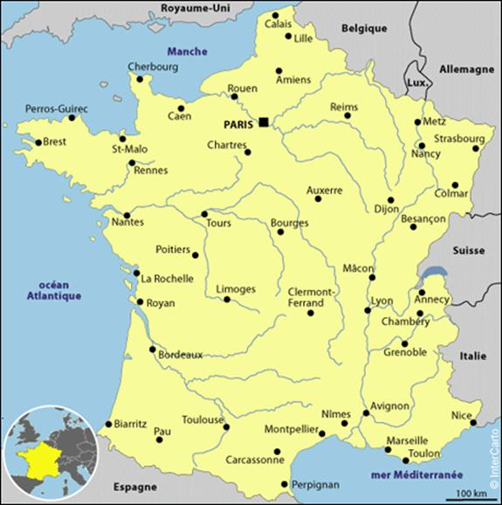
100 km

ANNEXE 2 DE L’EXERCICE II
Message GPS et code C/A
